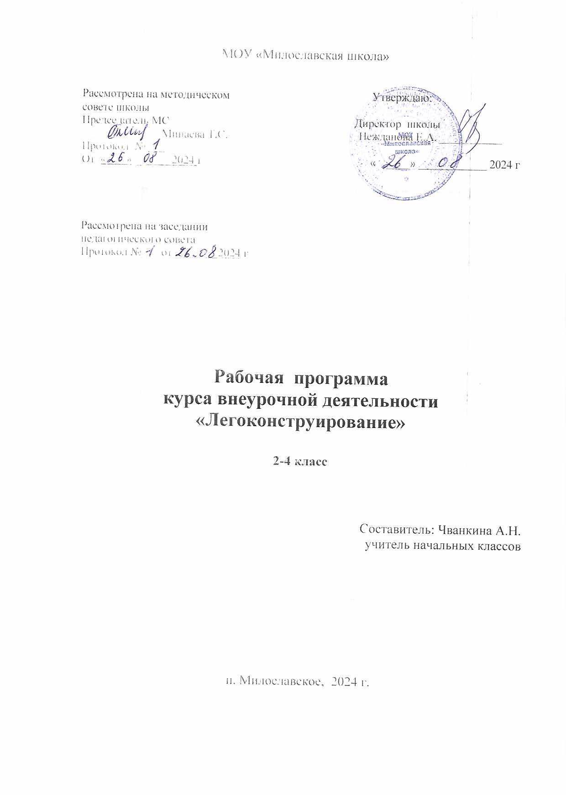

**Пояснительная записка**

Курс «Легоконструирование» является межпредметным модулем, где дети комплексно используют свои знания. Межпредметные занятия опираются на естественный интерес к разработке и постройке различных механизмов.

В основе курса лежит целостный образ окружающего мира, который преломляется через результат деятельности учащихся. Конструирование как учебный предмет является комплексным и интегративным по своей сути, он предполагает реальные взаимосвязи практически со всеми предметами начальной школы.

Занятия по Легоконструированию главным образом направлены на развитие изобразительных, словесных, конструкторских способностей. Все эти направления тесно связаны, и один вид творчества не исключает развитие другого, а вносит разнообразие в творческую деятельность.

Каждый ребенок, участвующий в работе по выполнению предложенного задания, высказывает свое отношение к выполненной работе, рассказывает о ходе выполнения задания, о назначении выполненного проекта.

Тематический подход объединяет в одно целое задания из разных областей. Работая над тематической моделью, ученики не только пользуются знаниями, полученными на уроках математики, окружающего мира, изобразительного искусства, но и углубляют их:

Математика

– понятие пространства, изображение объемных фигур, выполнение расчетов и построение моделей, построение форм с учётом основ геометрии, работа с геометрическими фигурами.

Окружающий мир

– изучение построек, природных сообществ; рассмотрение и анализ природных форм и конструкций, изучение природы как источника сырья с учётом экологических проблем, деятельности человека как создателя материально-культурной среды обитания.

Русский язык

– развитие устной речи в процессе анализа заданий и обсуждения результатов практической деятельности (описание конструкции изделия, материалов; повествование о ходе действий и построении плана деятельности; построение логически связных высказываний в рассуждениях, обоснованиях, формулировании выводов).

Изобразительное искусство

– использование художественных средств, моделирование с учетом художественных правил.

**Направленность программы**

Настоящий курс предлагает использование образовательных конструкторов LEGO и аппаратно-программного обеспечения как инструмента для обучения школьников конструированию, моделированию и компьютерному управлению на занятиях Легоконструирования.

**Новизна программы**

Работа с образовательными конструкторами LEGO позволяет школьникам в форме познавательной игры узнать многие важные идеи и развить необходимые в дальнейшей жизни навыки. При построении модели затрагивается множество проблем из разных областей знания – от теории механики до психологии, – что является вполне естественным.

**Актуальность программы**

Очень важным представляется тренировка работы в коллективе и развитие самостоятельного технического творчества. Простота в построении модели в сочетании с большими конструктивными возможностями конструктора позволяют детям в конце урока увидеть сделанную своими руками модель, которая выполняет поставленную ими же самими задачу.

Изучая простые механизмы, ребята учатся работать руками (развитие мелких и точных движений), развивают элементарное конструкторское мышление, фантазию, изучают принципы работы многих механизмов.

**Педагогическая целесообразность**

Педагогическая целесообразность программы объясняется формированием высокого интеллекта через мастерство. Целый ряд специальных заданий на наблюдение, сравнение, домысливание, фантазирование служат для достижения этого. Программа направлена на то, чтобы через труд приобщить детей к творчеству.

Важно отметить, что компьютер используется как средство управления моделью; его использование направлено на составление управляющих алгоритмов для собранных моделей. Учащиеся получают представление об особенностях составления программ управления, автоматизации механизмов, моделировании работы систем.

**Принцип построения программы**

На занятиях создана структура деятельности, создающая условия для творческого развития воспитанников на различных возрастных этапах и предусматривающая их дифференциацию по степени одаренности. Основные дидактические принципы программы: доступность и наглядность, последовательность и систематичность обучения и воспитания, учет возрастных и индивидуальных особенностей детей. Обучаясь по программе, дети проходят путь от простого к сложному, с учетом возврата к пройденному материалу на новом, более сложном творческом уровне.

**Отличительные особенности**

Отличительной особенностью данной образовательной программы от уже существующих в этой области заключаются в том, что программа ориентирована на применение широкого комплекса различного дополнительного материала. Программой предусмотрено, чтобы каждое занятие было направлено на приобщение детей к активной познавательной и творческой работе. Процесс обучения строится на единстве активных и увлекательных методов и приемов учебной работы, при которой в процессе усвоения знаний, законов и правил у школьников развиваются творческие начала.

Образовательный процесс имеет ряд преимуществ:

– занятия в свободное время;

– обучение организовано на добровольных началах всех сторон (дети, родители, педагоги);

– детям предоставляется возможность удовлетворения своих интересов и сочетания различных направлений и форм занятия;

**Цели**

1. Cаморазвитие и развитие личности каждого ребёнка в процессе освоения мира через его собственную творческую предметную деятельность.

2. Введение школьников в сложную среду конструирования с использованием информационных технологий.

3. Организация занятости школьников во внеурочное время.

**Задачи**

1. Формирование мотивации успеха и достижений, творческой самореализации на основе организации предметно-преобразующей деятельности.

2. Формирование внутреннего плана деятельности на основе поэтапной отработки предметно-преобразовательных действий.

3. Формирование умения искать и преобразовывать необходимую информацию на основе различных информационных технологий (графических текст, рисунок, схема; информационно-коммуникативных).

4. Развитие регулятивной структуры деятельности, включающей целеполагание, планирование (умение составлять план действий и применять его для решения практических задач), прогнозирование (предвосхищение будущего результата при различных условиях выполнения действия), контроль, коррекцию и оценку.

5. Развитие умения излагать мысли в четкой логической последовательности, отстаивать свою точку зрения, анализировать ситуацию и самостоятельно находить ответы на вопросы путем логических рассуждений.

6. Развитие коммуникативной компетентности младших школьников на основе организации совместной продуктивной деятельности (умения работать над проектом в команде, эффективно распределять обязанности, развитие навыков межличностного общения и коллективного творчества).

7. Развитие индивидуальных способностей ребенка.

8. Развитие речи детей.

9. Повышение интереса к учебным предметам посредством конструктора ЛЕГО.

8. Подготовка к соревнованиям по Лего-конструированию.

**Режим занятий**

Занятия проводятся 1 раз в неделю.

**Обеспечение программы**

Для эффективности реализации программы занятий «Легоконструирование» необходимо дидактическое обеспечение:

1. Лего-конструкторы «LEGOeducation».

2. Программное обеспечение Перворобот LEGO WeDo.

3. Персональный компьютер.

**Лего позволяет учащимся**

1. Совместно обучаться школьникам в рамках одной группы;

2. Распределять обязанности в своей группе;

3. Проявлять повышенное внимание культуре и этике общения;

4. Проявлять творческий подход к решению поставленной задачи;

5. Создавать модели реальных объектов и процессов.

**Ожидаемые результаты**

Учащиеся получат возможность научиться:

– работать в группе;

– решать задачи практического содержания;

– моделировать и исследовать процессы;

– переходить от обучения к учению.

**Формы занятий**

Одно из главных условий успеха обучения детей и развития их творчества - это индивидуальный подход к каждому ребенку. Важен и принцип обучения и воспитания в коллективе. Он предполагает сочетание коллективных, групповых, индивидуальных форм организации на занятиях.

Коллективные задания вводятся в программу с целью формирования опыта общения и чувства коллективизма.

**Формы занятий внеурочной деятельности**

• свободные уроки;

• выставки;

• соревнования;

• кроссворды.

**Предполагаемые результаты и критерии их оценки**

Главным результатом реализации программы является создание каждым ребенком своего оригинального продукта, а главным критерием оценки ученика является не столько его талантливость, сколько его способность трудиться, способность упорно добиваться достижения нужного результата, ведь овладеть всеми секретами искусства может каждый, по-настоящему желающий этого ребенок.

В результате работы с Легоконструктором и учебной средой «LEGO» учащиеся будут уметь:

– создавать реально действующие модели роботов;

– управлять поведением роботов при помощи простейшего программирования;

– применять на практике конструкторские, инженерные и вычислительные навыки.

**В конце обучения**

**ученик будет знать:**

– закономерности конструктивного строения изображаемых предметов;

– различные приёмы работы с конструктором лего;

**ученик научится:**

– работать в группе;

– решать задачи практического содержания;

– моделировать и исследовать процессы;

– переходить от обучения к учению;

**ученик сможет решать следующие жизненно-практические задачи:**

– совместно обучаться школьникам в рамках одной бригады;

– распределять обязанности в своей бригаде;

– проявлять повышенное внимание культуре и этике общения;

– проявлять творческий подход к решению поставленной задачи;

– создавать модели реальных объектов и процессов;

**ученик способен проявлять следующие отношения:**

– проявлять интерес к обсуждению выставок собственных работ.

– слушать собеседника и высказывать свою точку зрения;

– предлагать свою помощь и просить о помощи товарища;

– понимать необходимость добросовестного отношения к общественно-полезному труду и учебе.

**Личностные, метапредметные и предметные результаты освоения курса**

*Личностными результатами* изучения курса «Лего-конструирование» является формирование следующих умений:

• оценивать жизненные ситуации (поступки, явления, события) с точки зрения собственных ощущений (явления, события), в предложенных ситуациях отмечать конкретные поступки, которые можно оценить как хорошие или плохие;

• называть и объяснять свои чувства и ощущения, объяснять своё отношение к поступкам с позиции общечеловеческих нравственных ценностей;

• самостоятельно и творчески реализовывать собственные замыслы.

*Метапредметными результатами* изучения курса «Легоконструирование» является формирование следующих универсальных учебных действий (УУД):

Познавательные УУД:

• определять, различать и называть детали конструктора;

• конструировать по условиям, заданным взрослым, по образцу, по чертежу, по заданной схеме и самостоятельно строить схему;

• ориентироваться в своей системе знаний: отличать новое от уже известного;

• перерабатывать полученную информацию: делать выводы в результате совместной работы всего класса, сравнивать и группировать предметы и их образы.

Регулятивные УУД:

• уметь работать по предложенным инструкциям;

• умение излагать мысли в четкой логической последовательности, отстаивать свою точку зрения, анализировать ситуацию и самостоятельно находить ответы на вопросы путем логических рассуждений;

• определять и формулировать цель деятельности на занятии с помощью учителя.

Коммуникативные УУД:

• уметь работать в паре и в коллективе; уметь рассказывать о постройке;

• уметь работать над проектом в команде, эффективно распределять обязанности.

*Предметными результатами* изучения курса «Легоконструирование» в 2-4 классах является формирование следующих знаний и умений:

Знать:

– простейшие основы механики;

– виды конструкций - однодетальные и многодетальные, неподвижное соединение деталей;

– технологическую последовательность изготовления несложных конструкций.

Уметь:

– с помощью учителя анализировать, планировать предстоящую практическую работу, осуществлять контроль качества результатов собственной практической деятельности; самостоятельно определять количество деталей в конструкции моделей;

– реализовывать творческий замысел.

**Тематическое планирование**

|  |  |  |  |
| --- | --- | --- | --- |
| № | Название разделов курса | Краткое содержание раздела | Кол-во  часов |
| 1 | **Знакомство с ЛЕГО (6ч)** | Знакомятся с ЛЕГО. Спонтанная индивидуальная ЛЕГО-игра. Путешествуют по ЛЕГО-стране. Исследуют цвета, кирпичики, волшебные кирпичики.  Исследуют формочки, волшебные формочки. | 6 |
| 2 | **Местность, в котором я живу (4ч)** | Знакомятся и изучают отличия городского пейзажа от сельского, отличие построек уклада жизни, усваивают первичные навыки моделирования элементов  городского и сельского пейзажа | 4 |
| 3 | **Транспорт (5ч)** | Знакомятся с особенностями тех или иных видов транспорта в зависимости от цели и среды его использования.  Самостоятельно изготавливают по образцу изделия спецтранспорта;  -преобразовывают постройки по разным параметрам, комбинируют детали по цвету, форме, величине. | 5 |
| 4 | **Животные(3ч)** | Знакомятся с разнообразием животных. Домашние питомцы. Дикие животные. Животные лесов, пустынь, степей.  Находят и моделируют отличительные особенности животных по средствам конструктора ЛЕГО, отображают при моделировании характерные черты и  цветовые особенности животных. | 3 |
| 5 | **Моделирование(8ч)** | Моделируют подвижные элементы: вертушка. Волчок.  Перекидные качели. Карета Моделируют и  конструируют изделия соблюдая пропорциональные особенности и функциональность. Строят дома, плот,  фантазийных героев и их среды обитания. | 8 |
| 6 | **LEGO и сказки (6ч)** | Знакомятся с русскими народными сказками, сказками русских и зарубежных писателей.  Обсуждают виды и жанры сказок, моделируют среды и героев сказки.  Самостоятельно изготавливают изделия по рисунку,  эскизу, простейшему чертежу и замыслу | 6 |
| 7 | **Выставка проектов (1ч)** | Изобретают и моделируют свои идеи. Конструируют из разнообразных конструкторов Lego; осуществляют  презентацию своих объектов. | 1 |
| Итого: |  |  | 34 |

**Формы подведения итогов реализации дополнительной**

**образовательной программы**

Организация выставки лучших работ.

Представлений собственных моделей.

**Информационно-коммуникационные средства**

|  |  |  |
| --- | --- | --- |
| видеофильмы | ЦОР | Ресурсы Интернет |
| . | Электронное учебное издание «Математика и конструирование» | 1. <http://learning.9151394.ru/course/view.php?id=17> 2. <http://do.rkc-74.ru/course/view.php?id=13> 3. <http://robotclubchel.blogspot.com/> 4. <http://legomet.blogspot.com/> 5. <http://9151394.ru/?fuseaction=proj.lego> 6. <http://9151394.ru/index.php?fuseaction=konkurs.konkurs> 7. <http://www.lego.com/education/> 8. <http://www.wroboto.org/> 9. <http://www.roboclub.ru/> 10. <http://robosport.ru/> 11. <http://lego.rkc-74.ru/> 12. <http://legoclab.pbwiki.com/> 13. http://www.int-edu.ru/   14. <http://httpwwwbloggercomprofile179964.blogspot.com/> |